实验二HTML5 + CSS（一）
一、实验目的
1. 练习使用 CSS 设置页面的外观。
2. 练习使用 HTML 标记选择符、ID 选择符、类选择符和虚类选择符。
3. 练习文字和段落相关的常用 CSS 属性。
二、实验内容
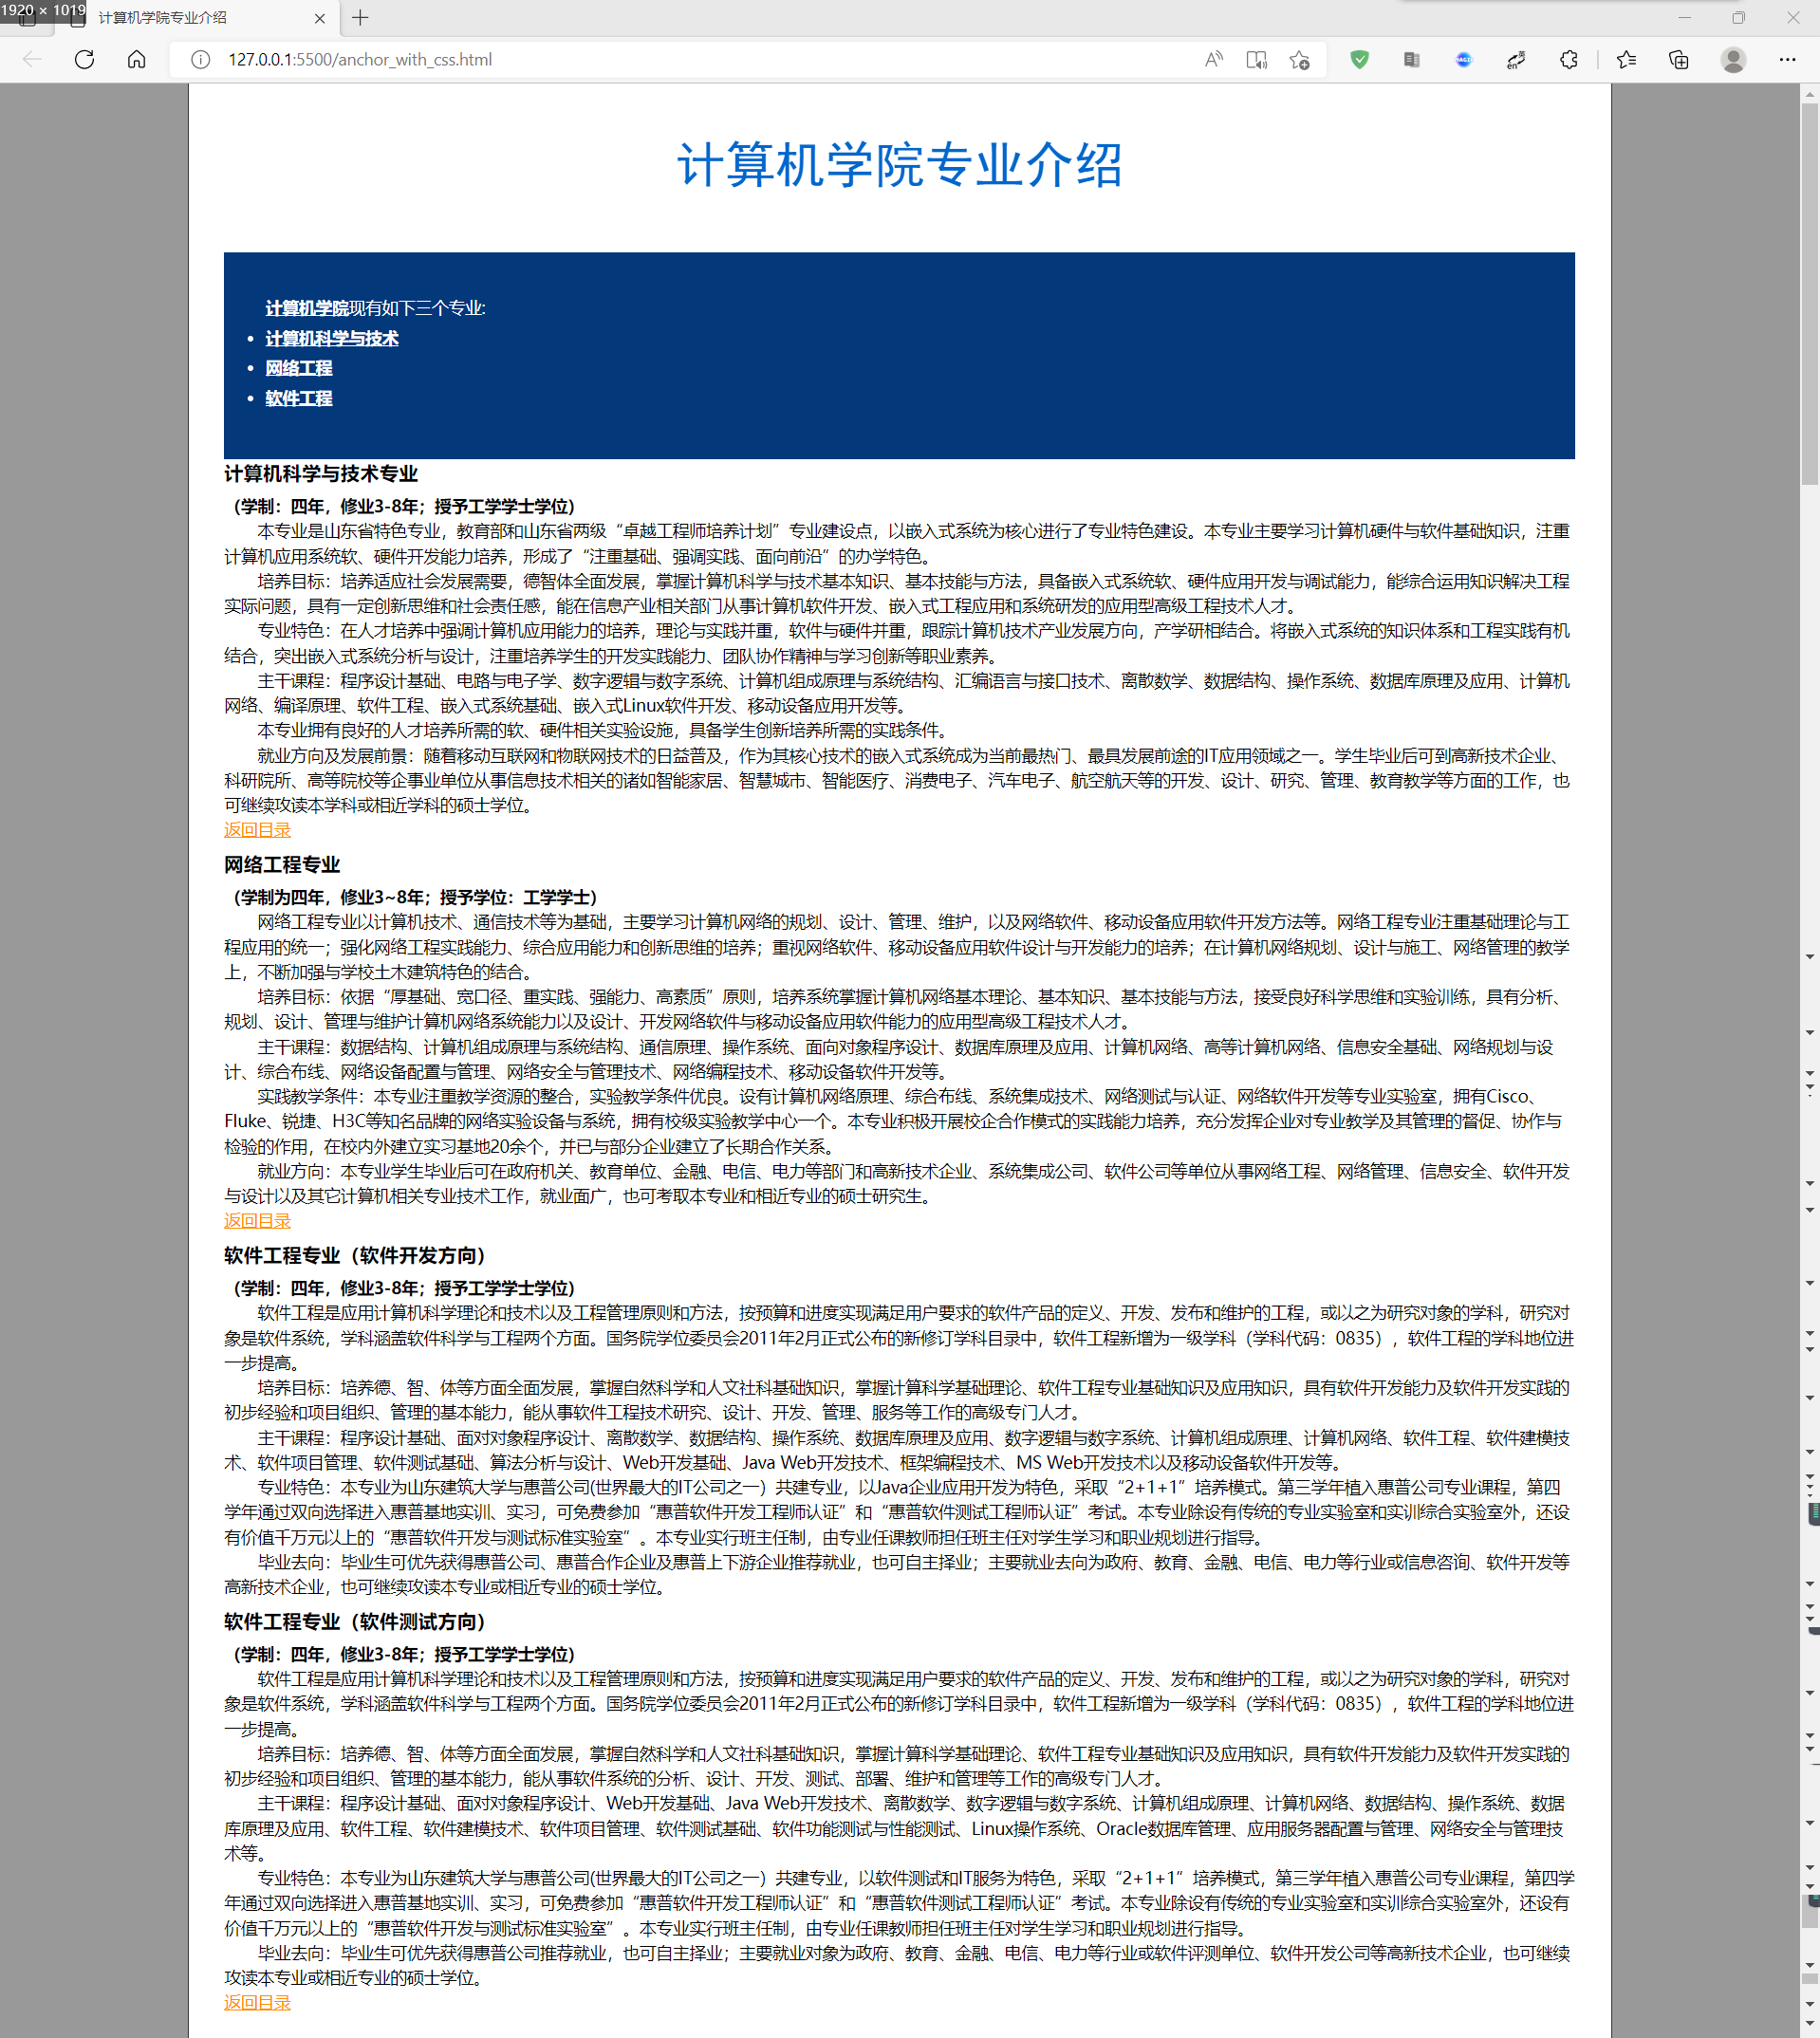
样式表：
body {
background-color: #999;
font-size: 14px;
margin: 0px;
padding: 0px;
}
main {
background-color: #ffffff;
width: 75%;
min-width: 800px;
margin-top: 0px;
margin-bottom: 0px;
margin-left: auto;
margin-right: auto;
border-left: 1px solid #333;
border-right: 1px solid #333;
padding-top: 15px;
padding-bottom: 15px;
padding-left: 30px;
padding-right: 30px;
}
#h1 {
font-family: 黑体;
font-weight: normal;
color: #06c;
font-size: 3em;
text-align: center;
padding-top: 0.7em;
padding-bottom: 1.2em;
margin: 0px;
}
#h3 {
font-family: 黑体;
font-weight: normal;
font-size: 1.5em;
text-align: left;
color: #06c;
width: 100%;
padding-top: 0.3em;
padding-bottom: 0.2em;
}
* { /* 这里的 * 为全局选择符，匹配所有元素 */
margin: 0; /* 四周外边距设置为 0 */
padding: 0; /* 四周内边距设置为 0 */
}
section {
margin-top: 16px;
margin-bottom: 16px;
margin-left: 0px;
margin-right: 0px;
}
.jieshao {
font-weight: bold;
text-indent: 0px;
}
.qiduan {
text-indent: 2em;
line-height: 1.5em;
margin-top: 0.5em;
margin-bottom: 0.5em;
}
.lianjie {
color: #FF8C00;
text-decoration: underline;
}
nav {
padding: 2.5em;
height: 7.5em;
line-height: 1.8em;
color: #ffffff;
background-color: #03387a;
}
.zhuanlian {
color: #ffffff;
font-weight: bold;
}

1. 在浏览器中查看效果，对比未加入 CSS 时的异同，解释中间的白色背景区域和外面的黑色背景（边框）各是由哪一条 CSS 属性设置的，并记录在实验报告中。
答：白色背景：main {
background-color: #ffffff;
}
黑色背景：body {
background-color: #999;
}
- 为 main 标记添加样式：上、下外边距为 0，左、右外边距为自动（auto）。在浏览器中查看效果。理解左右外边距为自动时的效果，并记录在实验报告中。
main {
margin-top: 0px;
margin-bottom: 0px;
margin-left: auto;
margin-right: auto;
}
- 为 main 标记添加样式：左右边框为实线型（solid），线宽 1 像素 (1px)，颜色为深灰色 #333。上、下内边距为 15 像素 (15px)，左、右内边距为 30 像素。在浏览器中查看效果。思考：对象的宽度是否包含内边距，是否包含边框，是否包含外边距？并在实验报告中记录下答案。
main {
border-left: 1px solid #333;
border-right: 1px solid #333;
padding-top: 15px;
padding-bottom: 15px;
padding-left: 30px;
padding-right: 30px;
}
对象的宽度包含内边距，但不包含边框和外边距。
11. 使用如下代码将所有元素的外边距和内边距设为 0。在浏览器中查看效果，观察哪些元素的边距消失了，哪些元素仍然有边距，为什么？
* { /* 这里的 * 为全局选择符，匹配所有元素 */
margin: 0;
/* 四周外边距设置为 0 */
padding: 0; /* 四周内边距设置为 0 */
}
p，li标签中的元素
之前设置的单独的元素样式仍然有边距body main等
- 检查四个专业方向介绍的第一行是否有首行缩进，如果有，思考为什么，并修改其样式表移除首行缩进。
用类选择器将他消除
.jieshao {
font-weight: bold;
text-indent: 0px;
}
三、实验总结
百度解决字体加粗，段落首行缩进行高

